Министерство здравоохранения Республики Саха (Якутия)
ГБУ РС(Я) «Якутский республиканский медицинский информационно-аналитический центр»
Инструкция регистрации в ЕСИА
Для записи пациента на прием к врачу через Портал пациента er14.ru необходимо использовать стандартную учетную запись в ЕСИА. Регистрация в ЕСИА пациентом выполняется через портал gosuslugi.ru. Необходимо наличие паспортных данных и СНИЛС.
- Зайдите на главную страницу и в правом верхнем углу сайта необходимо кликнуть по ссылке «Зарегистрироваться» .

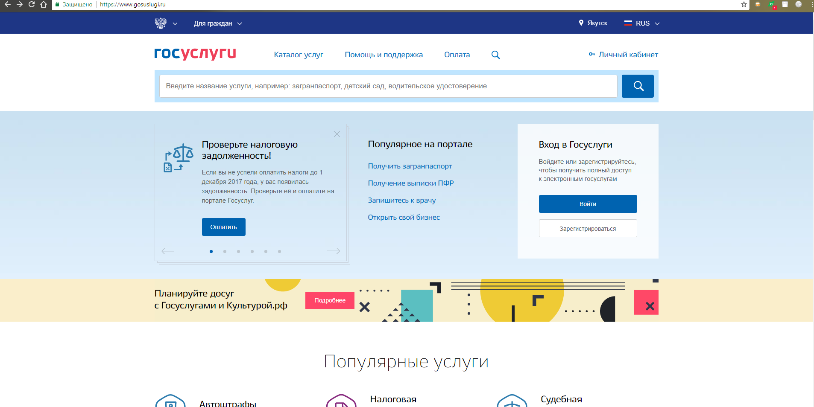
1

2.После нажатия на кнопку «Зарегистрироваться» необходимо ввести фамилию, имя. Далее последует этап подтверждения номера мобильного телефона или электронной почты.

2

3.Если Вы указали номер мобильного, то на следующей странице в поле «Код» введите комбинацию из цифр, высланных Вам в виде SMS-сообщения на мобильный телефон, указанный при регистрации. Затем нажимаем кнопку «Продолжить».

3

4.В случае, если код указан корректно и система подтвердила Ваш номер телефона, то на следующем этапе Вам будет необходимо придумать пароль и задать его через специальную форму, введя два раза.
4

5.Если же Вы при регистрации указали адрес электронной почты вместо номера мобильного телефона, то Вам потребуется перейти по ссылке из письма, высланного системой на Ваш электронный ящик, после чего так же задать пароль для входа

5

6. Регистрация упрощенной учетной записи завершена. Теперь Вы можете пользоваться ограниченным количеством государственных услуг, подтверждение личности для которых не требуется, а так же получать услуги справочно-информационного характера.

6

Для того, чтобы Вы смогли записаться на прием к врачу через портал er14.ru Вам нужно продолжить регистрацию. Для этого заполните личную информацию и подтвердите личность.
7. Ввод личных данных. Сразу после уведомления об успешно завершенной регистрации, система перенаправит Вас на форму заполнения личных данных, включающих в себя паспортную информацию и данные СНИЛС, поэтому эти документы необходимо подготовить заранее. Личные данные следует заполнять внимательно и аккуратно. Всего Вам предстоит заполнить 12 полей. После этого необходимо отправить введенные данные на автоматическую проверку, нажав кнопку «Продолжить».

7

8.Проверка введенных данных. После заполнения формы на предыдущем этапе, указанные Вами личные данные отправляются на автоматическую проверку.

8

Автоматическая проверка СНИЛС и персональных данных производится в Пенсионном фонде РФ, данных документа, удостоверяющего личность - в Федеральной миграционной службе, и занимает от нескольких минут до 5 суток.
9. После того как данная процедура успешно завершится, на Ваш мобильный телефон или на адрес электронной почты будет выслано уведомление с результатом проверки, а также соответствующее состояние отобразится на сайте.

9
Теперь для записи на прием к врачу через портал пациента er14.ru, Вам будет необходимо использовать зарегистрированную стандартную учетную запись в ЕСИА.

